JUDJE V PREKMURJU
Mirjam Smrdelj in Ines Rakar, 2. c

Že v 1. stoletju po Kristusu so živele v Panoniji judovske družine, kar predstavlja aquincumski nagrobni kamen. Pred prihodom Madžarov v Panonijo se je veliko Judov preselilo v Nemčijo.
Judje so prišli v Prekmurje v 18. stoletju in sicer v Lendavo, Mursko Soboto in Beltince. Upravljali so skoraj celotno mestno gospodarstvo: bili so lastniki trgovin in hotela, lastniki gospodarskih obratov, uradniki, učitelji, odvetniki, knjigovodje, steklarji. S svojim delovanjem pa so tudi veliko prispevali h gospodarskemu in kulturnemu razvoju Lendave. Leta 1793 naj bi bilo v prekmurju 60 Judov, leta 1831 pa že 207. Leta 1853 se je število skoraj podvojilo, tako da jih je bilo kar 383. Leta 1880 jih je v Prekmurje prišlo nekaj čez 1000. Sedež judovske skupnosti je bil v Murski Soboti.
Po prvi svetovni vojni se je veliko Judov iz Prekmurja izselilo. Leta 1941 je živelo v Prekmurju samo še 460 Judov. Pred drugo svetovno vojno so mnogi prestopili v druge veroizpovedi, predvsem evangeličansko, in hkrati zamenjali judovske priimke.
S prihodom madžarskih okupacijskih oblasti so imeli Judje nekaj časa mir, saj so se Madžari večino vojnega časa upirali nemškim zahtevam po deportaciji Judov v koncentracijska taborišča. Prav zato Judje v Prekmurju niso čutili takojšnjih posledic odločitve o „judovskem vprašanju“.
Pritisk nanje se je začel proti koncu leta 1942. Judje so bili izgnani v treh večjih valih deportacij. Prvi val je bil aprila leta 1944 in sicer jih je bilo izgnanih 330. V začetku maja je sledil drugi val in 20. oktobra še tretji. Potek izgonov je bil bolj ali manj enak - v zgodnjih jutranjih urah so jih aretirali, nato pa je sledilo zbiranje, preverjanje identitete in transport na Hrvaško oz. na Madžarsko, ter naprej v Auschwitz.

O tem je spregovorila Erika Fürst, ki so jo kot deklico odpeljali v taborišče:

„Nato so nas z vozovi, ostale pa z vlakom, odpeljali v Čakovec. V Čakovcu
so nas zaprli v neko šolo. Spali smo na tleh. Tam smo bili dva dni, dokler
niso pregledali vsakega posameznika.
Bil je en mali prostor, kjer sta sedela dva nemška oficirja. Vsakega
posameznika so klicali po imenu, pregledali in spraševali, če imamo še
kaj denarja ali zlatnine. Takrat me je bilo zelo strah, saj sem bila stara
13 let in sama z nasilnima oficirjema, [ki sta] grdo gledala. Zraven so
imeli psa, vso so me pretipali, ker so mislili, da imam kaj skritega. [...]
Tako so pregledali vsakega posameznika. Pri gospodu Hiršlu Kalmanu
iz Murske Sobote so našli zlomljeno plombo, zato so ga močno pretepli,
tako da je bil ves zabuhel in krvav. Po dveh dneh so nas naložili na
živinske vagone in odpeljali v Nadžkanižo [kjer je bil zbirni center, op. a.].“

Trgovine in zasebno stanovanjsko opremo v Lendavi in v Murski Soboti so jim potem zasegli in izropali. V taboriščih je končalo 387 prekmurskih Judov, holokavst jih je preživelo le 65.

Ti so se vrnili nazaj v Prekmurje, kjer so jih prizadeli ukrepi nove revolucionarne oblasti. To je bila nacionalizacija judovskega premoženja z odvzemom tovarniških in drugih objektov ter nepremičnin.
Obravnavali so jih kot osebe nemške narodnosti, ter jim tako sodili tudi na povojnih sodiščih.

Preživeli Judje so se po večini izselili iz Slovenije in Evrope, največ se jih je preselilo v Palestino oz. Izrael pa tudi v ZDA, Veliko Britanijo in Avstralijo.
Glede na to da je bilo uničenje judovske skupine v Prekmurju skoraj popolno, (85 odstotkov jih je bilo pobitih v času vojne, ostalih deset pa se je po vojni preselilo) niso mogli v Murski Soboti in Lendavi obnoviti svoje verske skupnosti.
Nekateri prekmurski Judje, ki so bili mednarodno prepoznavni:
- kipar György Zala (plastike, ki krasijo Trg herojev v Budimpešti)
- umetnik Marton Freyer (razstavljal je v Narodnem salonu v Budimpešti).

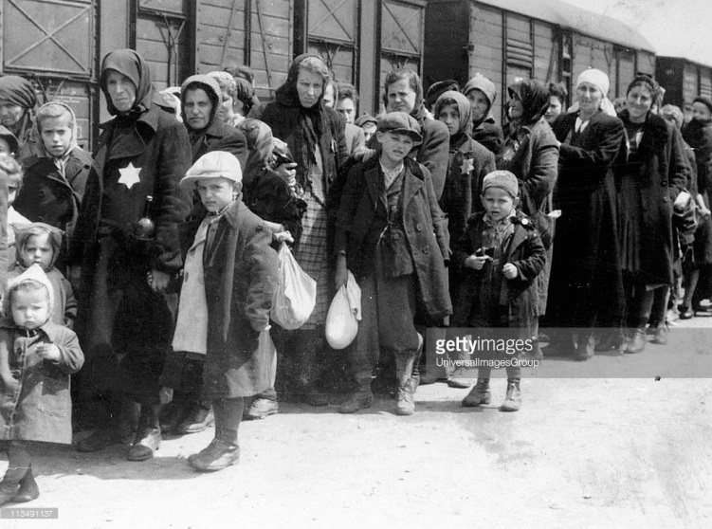
1: Matere in otroci iz enega od madžarskih transportov

VIRI:
- https://sl.wikipedia.org/wiki/Judje_v_Sloveniji#Prekmurje
- http://sistory.eu/TEI_publikacije/monografije/Pancur_Judovska_skupnost_v_Sloveniji_2/ch03.html
- http://www.napovednik.com/dogodek96165_judje_v_prekmurju
- https://szlovenszkakrajina.wordpress.com/2011/02/10/zidje-v-prekmurju/
- Oto Luthar, Martin Pogačar: Dežela senc, Spomin na izgon in izginotje judovske skupnosti v Prekmurju, dostopno na: http://ikss.zrc-sazu.si/sites/default/files/dezelasenc.pdf

Mirjam Smrdelj in Ines Rakar,
Leutkirch, 10.11.2015

